**Diferencia entre Git y GitHub**

1. **Git:** Es la app donde se permite manipular las versiones de tu código
2. **GitHub:** Es la pagina o app que permite la visualización, o clonación del código dentro de la nube (Internet).

**Diferencia de repositorio Local y Remoto**

1. **Repositorio Local:** Es el repositorio donde se puede gestionar únicamente en tu computadora.
2. **Repositorio Remoto:** Es el repositorio donde se puede gestionar desde cualquier computadora a través de los commits.

* **Abre la terminal de GitBash, Inicializa un repositorio con el comando git *init muestra una captura de la carpeta***

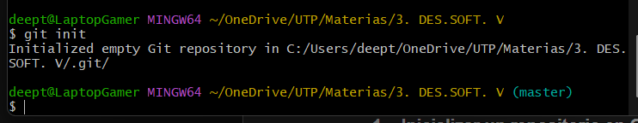

* **Revisa el estado de los archivos con *git status y* realizauna captura, muestra y explica que hace**

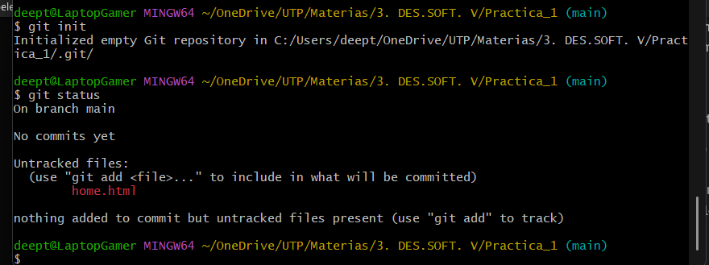

Esta indicando que estoy en el harea de producción, no estoy en la principal, estoy en la rama

* **Nuevamente revisa el estado de los archivos con *git status y* realiza una captura, muestra y explica que hace**

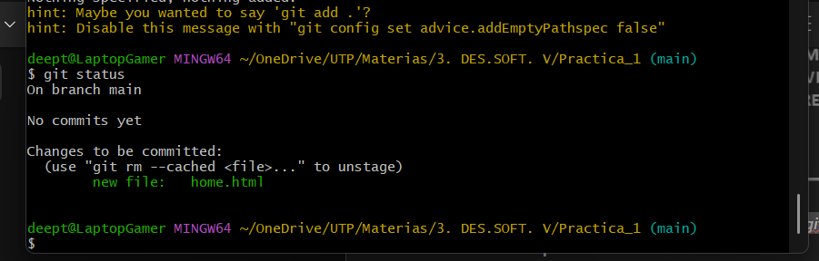

Indica que actualice la línea principal, ya todo esta actualizado

* Realiza un commit

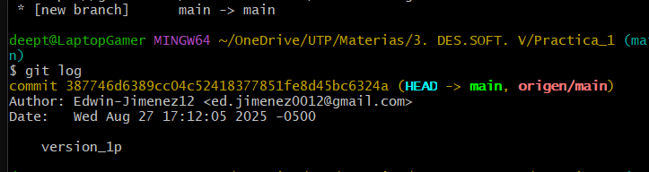

* Revisa los cambios que se han subido con git log, has una captura

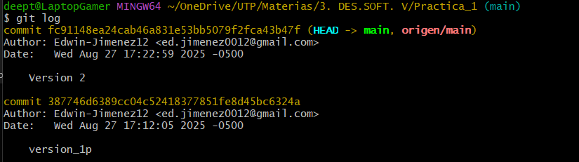

* Has un capture que el código se haya enviado a github

